Спортсменки ШСК «Коммунарка» стали победителями турнира «Победный мяч»
16.01.2025
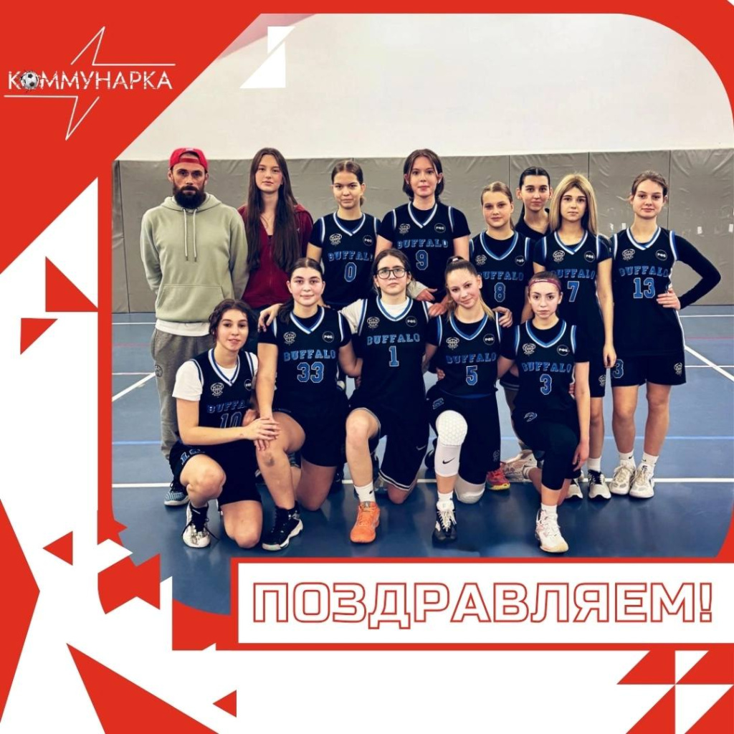
16.01.2025
Баскетболистки школьного спортивного клуба «Коммунарка» школы №2070 победили команду «Альянс» школы №1392 в рамках финального этапа турнира «Победный мяч». Игра прошла 13 января.
Чемпионат проводился среди девушек 2009-2011 годов рождения Троицкого и Новомосковского административных округов. Команда района Коммунарка смогла выйти в финальный этап городского турнира. Несмотря на небольшие проблемы во время игры, девушки уверено забрали победу.
Матч завершился со счетом 43:29 в пользу ШСК «Коммунарка».
Тренером спортсменок является Александр Буга. Следующий городской этап турнира пройдет в следующем месяце. Представители учреждения в Telegram-канале поддержали спортсменок и пожелали достойно выступить на чемпионате.
Юноши ШСК «Коммунарка» в прошлом межрайонном турнире заняли третье место. В нем принимали участие баскетболисты 2012-2013 годов рождения. Игры проходят на спортивных площадках различных школ.

Адрес страницы: http://kommynarka.mos.ru/presscenter/news/detail/12763641.html
Управа района Коммунарка города Москвы

